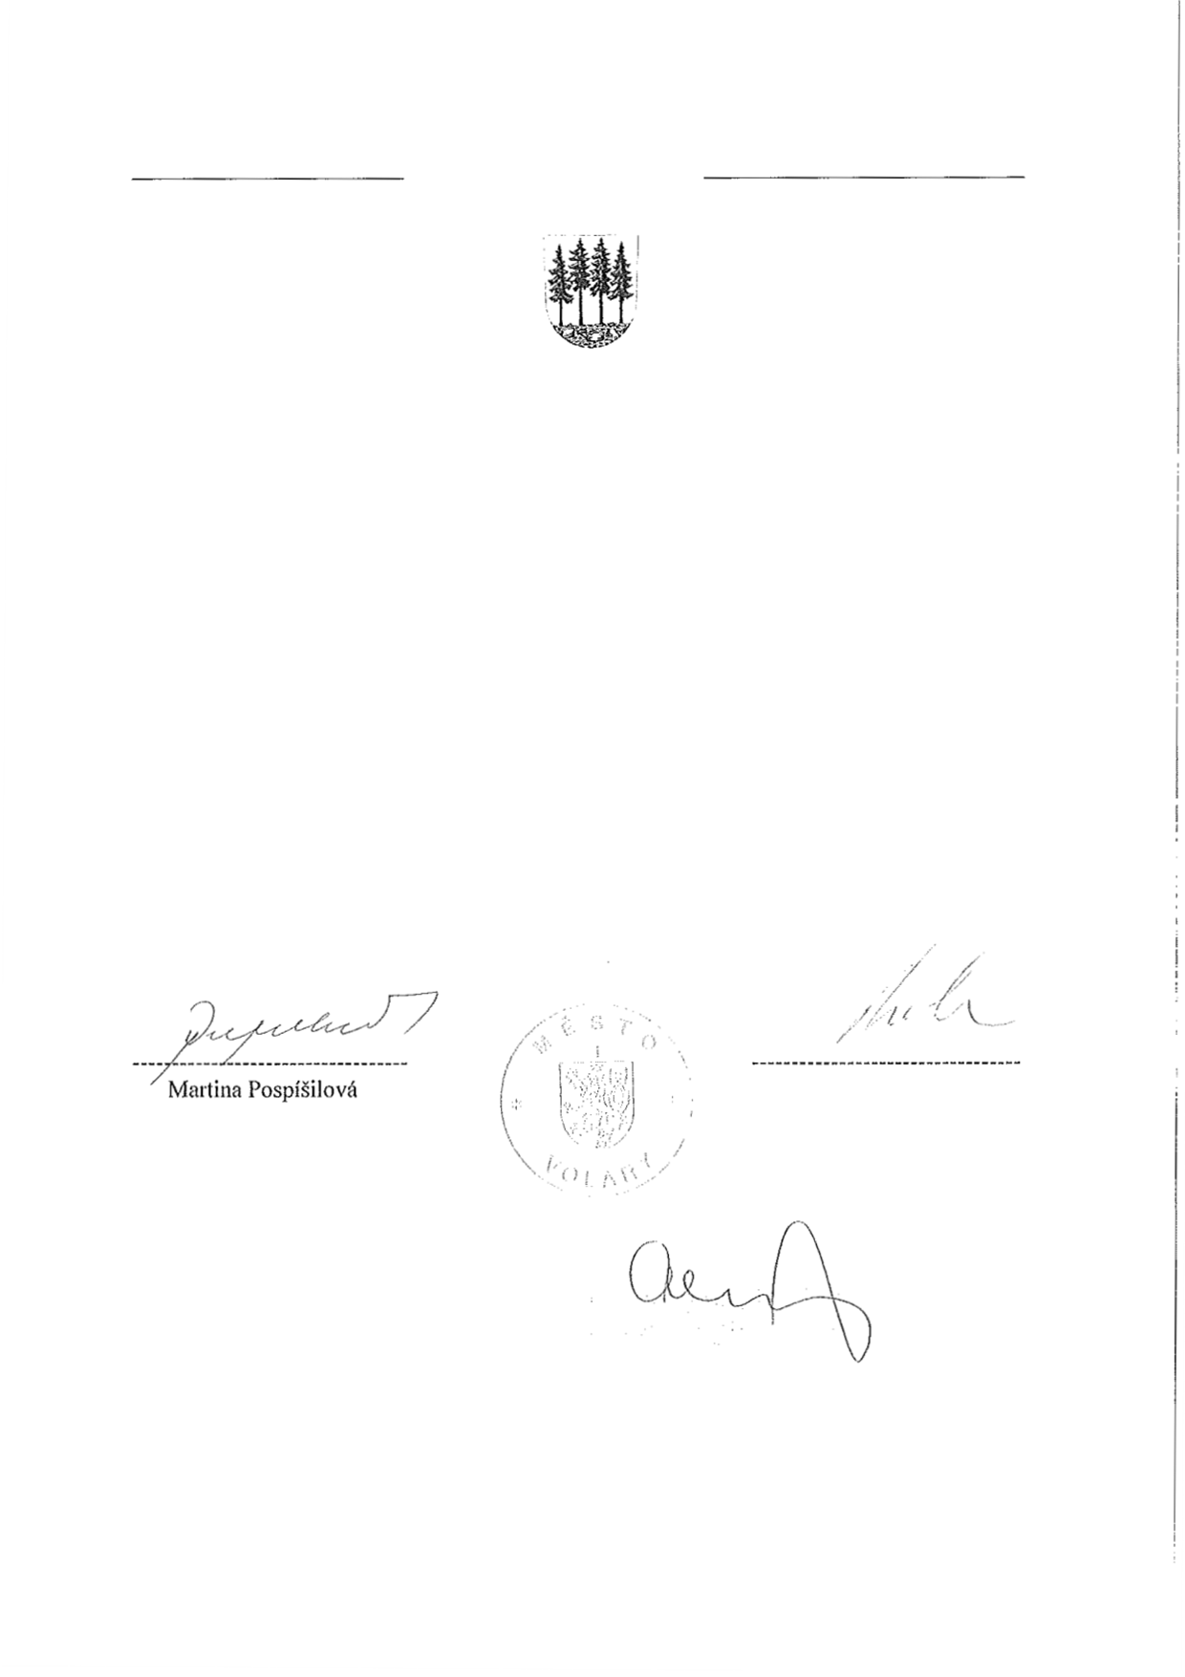

Sbírka právních předpisů města

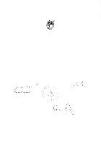**Město Volary**

**Obecně závazná vyhláška**

**kterou se zrušuje právní předpis města**

č. 2/2010

Zastupitelstvo města Volary se na svém zasedání dne 4.10.2010 usneslo vydat v souladu s ustanoveními § 10 písm. d) a § 84 odst. 2 písm. h) zákona č. 128/2000 Sb., o obcích (obecní zřízení), v platném znění, tuto obecně závaznou vyhlášku:

Článek 1

**Zrušovací ustanovení**

Zrušuje se obecně závazná vyhláška města Volary č. 1/2008 Sbírky právních předpisů města Volary, o stanovení místního koeficientu pro výpočet daně z nemovitosti.

Článek 2   
**Účinnost**

Tato obecně závazná vyhláška nabývá účinnosti dne 1. 1 .201 1 .

starostka ing. Robert Pročka

místostarosta

Datum vyvěšení: 14.10.2010

Datum sejmutí: 29.10.2010